Grafiskais pielikums

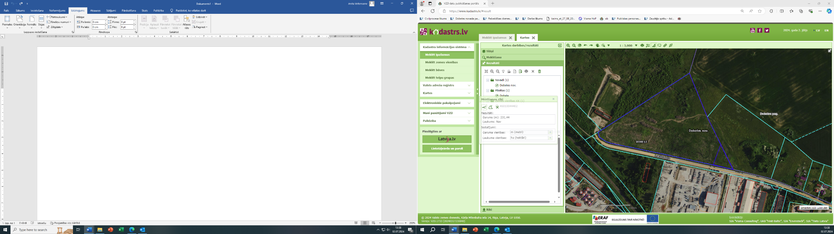**Lauku iela 2, Dobele, Dobeles novads 0,255 ha**